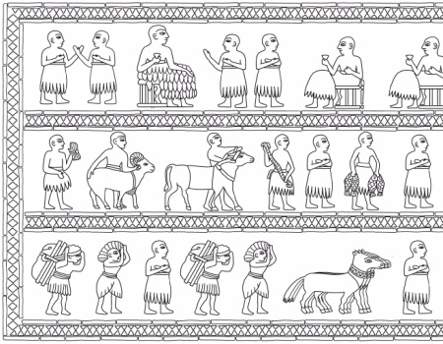

**CLASSE QUARTA A.S. 2022-23**

**ELENCO MATERIALE**

**●**Diario scolastico.

●Cartellina con elastico.

●Portapenne completo dell’ occorrente (matita,penna blu, rossa,verde,forbici, righello, temperino, gomma, colla).

Si possono utilizzare i quaderni dell’ anno precedente se hanno ancora molte pagine e se sono in buono stato.

Il tipo di riga sarà successivamente quella di classe quarta.

Le copertine devono presentare un’etichetta con indicato il nome, il cognome e la classe.

Riportare a scuola il vocabolario tipo MIOT.

Si raccomanda di foderare i libri di testo con copertina trasparente ed apporre l’ etichetta con il nome.

Per le vacanze si consiglia il libro multidisciplinare “Finalmente in vacanza!” 3, Raffaello; per l’ inglese “Il tutto esercizi” 3, Giunti.